**PERANCANGAN PERANGKAT LUNAK**

***Client Server Software Design***



**Dipersiapkan Untuk:**

**Institut Teknologi Del Sitoluama**

**Dipersiapkan oleh:**

|  |  |
| --- | --- |
| **NIM 11322038**  **NIM 11322007**  **NIM 11322044**  **NIM 11322048** | **Samuel Albi Pulo Sibarani**  **Putri Tamara Gultom**  **Kristina Sitorus**  **Resa Halen Manurung** |

**D3 TEKNOLOGI INFORMASI FAKULTAS VOKASI**

**INSTITUT TEKNOLOGI DEL**

**Client Server Software Design**

|  |  |
| --- | --- |
| Session Date | 19 April 2023 |
| Semester | II |
| Courses | 1131203 |
| Week/Session | 13/02 |
| Key Topics | Mengerjakan soal Latihan *Client Server Software Design* |
| Duration | Selama dan di Luar sesi praktikum |
| Delivery | Softcopy (Client_Server_NoKelompok.pdf ) |
| Deadline of delivery | Sabtu, 22 April 2023 pkl 21:00 WIB |
| Place of delivery | E-course |
| Goal | Ketepatan memahami client-server software Design dari studi kasus |

**Petunjuk:**

1. Tugas ini dikerjakan per kelompok.
2. Bacalah soal-soal yang diberikan secara cermat/teliti.
3. Mencari sumber-sumber lain seperti buku, artikel, bahkan video untuk memperkaya wawasan dan meningkatkan pemahaman anda.
4. Perhatian: Telitilah menggunakan sumber yang anda gunakan! Apakah sumbernya terpercaya? Apa itu sumber yang terpercaya? Contoh: E-resources.perpusnas.go.ig, LIPI.go.id, ijern.com, doaj.org, sciencedirect.com, Researchgate.net, Google Scholar, Freefullpdf.com atau materi perkuliahan dari universitas ternama baik dalam maupun luar negeri/tetap perhatikan juga referensinya.
5. Jika anda merasa ada hal yang belum dipahami, silahkan untuk berkonsultasi pada dosen maupun teaching assistant.

**Pendahuluan:**

Pada saat kita berbicara tentang clien server architecture, maka kita sedang melihat arsitektur perangkat lunak dari sisi client dan server. Pada sisi client, biasanya kita menemukan database yang digunakan sebagai dasar dalam pembangunan aplikasi.

**Tugas!**

1. Telusurilah rancangan database dari PA1 ( rancangan database ini adalah rancangan basis yang normal-Jika anda ingat, Anda telah belajar PBD). Buatlah laporan anda dalam bentuk .pdf ( Client_Server_Kelompok.pdf. Contoh: Client_Server_PA1-03.pdf) yang mencakup:
2. Apa saja relasi yang ada pada database tersebut!
3. Apa saja tabel-tabelnya?
4. Tuliskan field-field yang ada pada setiap tabel tersebut!

**Jawaban/Pembahasan:**

*Gambaran Sementara Rancangan Database PA1 kelompok-11*

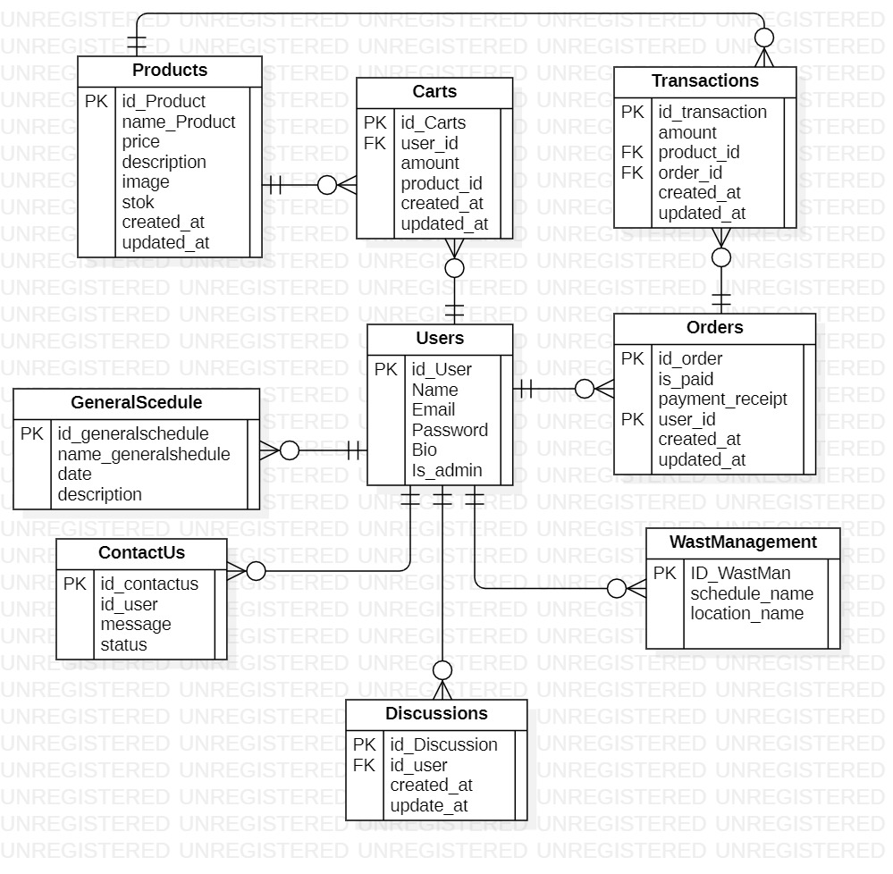

a) Apa saja relasi yang ada pada database tersebut?

Jawab :

Relasi-relasi yang terdapat pada database kami adalah :

* User ke Cards 🡪 One to Many
* User ke Orders 🡪 One to Many
* User ke Discussions 🡪 One to Many
* User ke ContactUs 🡪 One to Many
* User ke GeneralScedule 🡪 One to Many
* User ke WastManagement 🡪 One to Many
* Orders ke Transaction 🡪 One to Many
* Cards ke Products 🡪 Many to One
* Products ke Transactions 🡪 One to Many

b) Apa saja tabel-tabelnya?

Jawab:

Tabel User: Tabel Discussions:

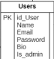 

Tabel Cards: Tabel Orders:

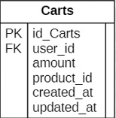 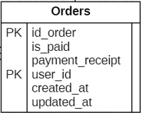

Tabel ContactUs: Tabel General Schedule:

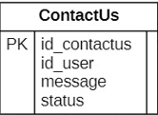 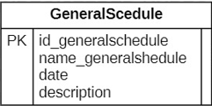

Tabel Wast Management: Tabel Transaction:

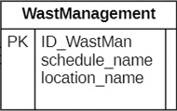 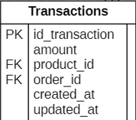

Tabel Products:

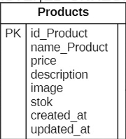

c) Tuliskan field-field yang ada pada setiap tabel tersebut!

Jawab:

1. Tabel User:

* Id_User
* Name
* Email
* Password
* Bio
* Id_Admin

1. Tabel Discussion:

* Id_discussion
* Created_at
* Updated_at

1. Tabel Cards:

* Id_carts
* Amount
* Created_at
* Updated_at

1. Tabel Orders:

* Id_orders
* Id_paid
* Payment_receip
* Created_at
* Updated_at

1. Tabel ContactUs:

* Id_contactus
* Message
* Status

1. Tabel General Schedule:

* Id_generalSchedule
* Name_generalSchedule
* Date
* Description

1. Tabel Wast Management:

* Id_wastMan
* Schedule_name
* Location_name

1. Tabel Transaction:

* Id_transaction
* Amount
* Created_at
* Updated_at

1. Tabel Products:

* Id_product
* Name_product
* Price
* Description
* Image
* Stok
* Created_at
* Updated_at